今日动态
3.10 星期二 晴
班级人数：33人 今日实到：33人
区域游戏篇 
区域名称 | 区域进区人员
建构区（桌面、地面） | 地面：杨思一、杨思齐、  桌面：衡梓豪、任昱霖、
美工区 | 王乐言、周一诺、李若愚、袁沐橙、刘芮、李若芙、胡予恬
益智区 | 唐柏涵、王思瑞、王丁博、杨诗年、于素轻、高语然、沈嘉涵
滚动乐园 | 王熙悦、颜越、李承佑、丁舒翮、
图书区 | 宗诗钰、吴文萱、陆安昕、巢沁昕、
自然物拼搭
娃娃家 | 陶悦、吴子萱、殷昊清、周米琪、万丞烁

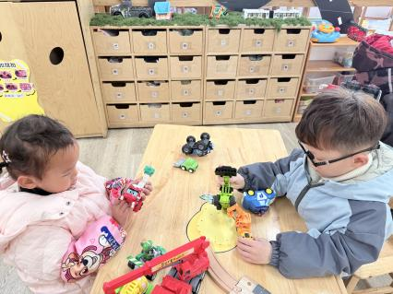 | 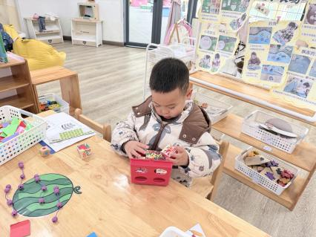 | 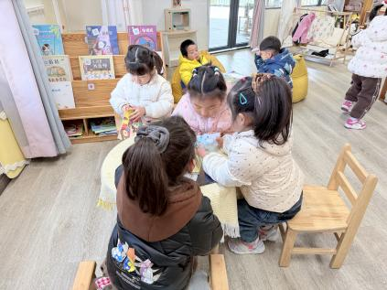
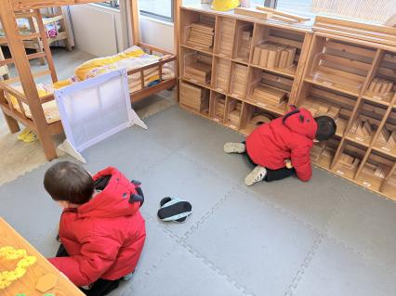 | 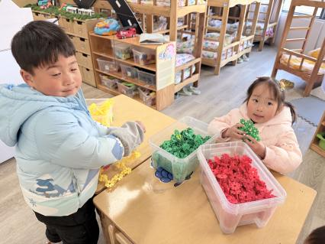 | 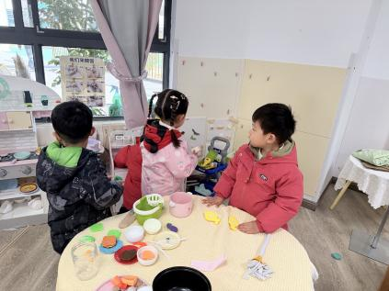

户外活动篇
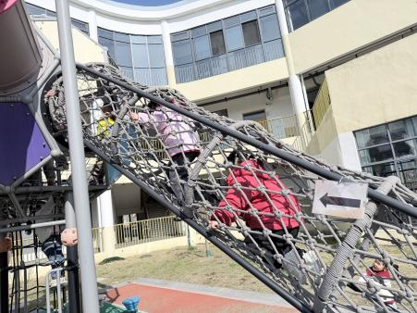 | 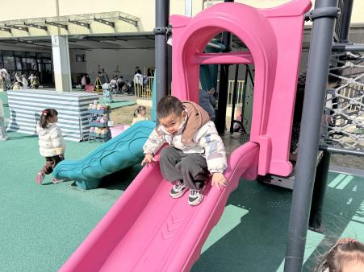 | 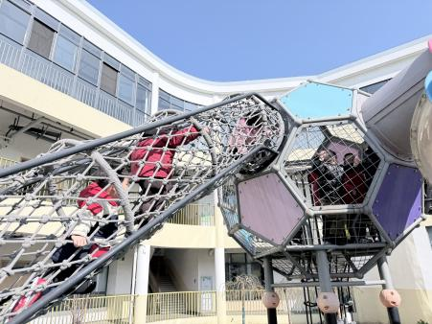

集体活动篇
活动：看图讲述：《自己的事情自己做》
本次活动是一节看图讲述活动，通过四幅图片的提供：宝宝自己穿衣、刷牙、洗脸、吃饭，让幼儿自由交流从图片中看到了什么，懂得自己的事情要自己做。图片内容浅显易懂，贴近幼儿实际生活，有利于引起幼儿共鸣，从而产生讲述的兴趣。
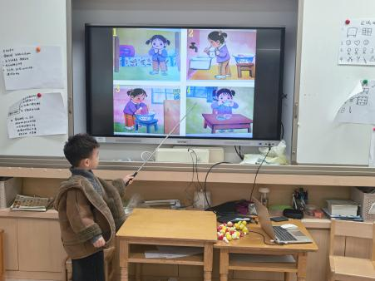 | 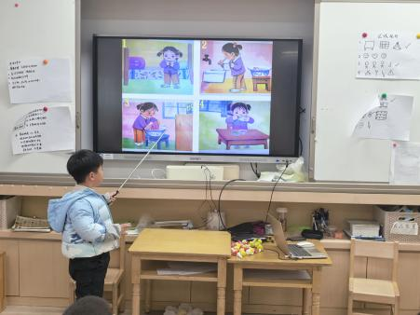 | 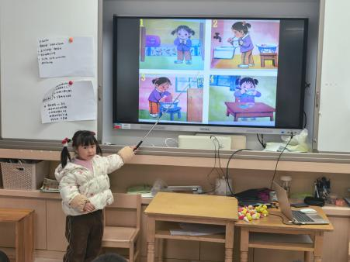

一日生活篇
早点：饼干、坚果拼盘、鲜牛奶。
午餐：今天吃的是韭菜炒百叶、红烧肉、番茄鸡蛋汤、南瓜饭。
下点：酸奶、水饺；
午睡：今日入园幼儿全部睡着！

